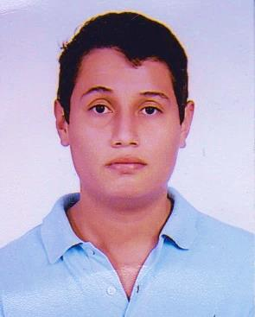
CURRICULUM VITAE

DATOS PERSONALES

Nombre: Misael Antonio Hernández Menjivar

Dirección: Reparto las Alamedas pasaje 8 casa nº 8
Polígono I, Cojutepeque Cuscatlán

Nacionalidad: Salvadoreño

Fecha de Nacimiento: 18-de Noviembre-1991

Edad: 26 Años

Estado Civil: Soltero

Tel: 2359-3520 /7571-6873

DUI: 04528709-5

NIT: 0614-18111991-158-0

Correo Electrónico: antoniohmenjivar66@gmail.com
ESTUDIOS REALIZADOS

Nivel Académico Institución

Educación Básica C.E.C. Luis Pastor Argueta
1º a 9º Grado

Educación Media Colegio León Sigüenza
Bachillerato General

CUALIDADES PERSONALES

- Puntualidad
- Responsabilidad
- Disponibilidad Absoluta e Inmediata
- Honestidad

REFERENCIAS PERSONALES

- Miriam Elizabeth Domínguez Tel. 6427-5439
- Lic. Karla Gavidia Tel. 2372-3758

EXPERIENCIA LABORAL
- Empresa: Súper Selectos (Cojutepeque) Área:
Tiempo: 1 Año (2013) Bodeguero
Función Desempeñada:
Responder por el manejo de producto que hacia
Falta en góndolas e inventario de lo que faltaba y
Ordenamiento de productos
- Zapatería Don Chilo (Cojutepeque) Área:
Tiempo: 6Meses (2015-2016) Ventas y Bodeguero
Función Desempeñada:
Ordenar el calzado por góndolas si el producto
Estaba completo para venderlo.

